РОССИЙСКАЯ ФЕДЕРАЦИЯ
РОСТОВСКАЯ ОБЛАСТЬ
МАТВЕЕВО-КУРГАНСКИЙ РАЙОН
МУНИЦИПАЛЬНОЕ ОБРАЗОВАНИЕ
«ЕКАТЕРИНОВСКОЕ СЕЛЬСКОЕ ПОСЕЛЕНИЕ»

АДМИНИСТРАЦИЯ ЕКАТЕРИНОВСКОГО СЕЛЬСКОГО ПОСЕЛЕНИЯ

ПОСТАНОВЛЕНИЕ

«20» декабря 2024 года № 144 с. Екатериновка
Об утверждении административного регламента предоставления муниципальной услуги "Предоставление информации об объектах учета из реестра муниципального имущества"

В соответствии с Федеральным законом от 06.10.2003 № 131-ФЗ "Об общих принципах организации местного самоуправления", Федеральным законом от 27.07.2010 № 210-ФЗ "Об организации предоставления государственных и муниципальных услуг", приказом Минфина России от 10.10.2023 № 163н "Об утверждении Порядка ведения органами местного самоуправления реестров муниципального имущества", руководствуясь Уставом муниципального образования "Екатериновское сельское поселение", администрация Екатериновского сельского поселения,
ПОСТАНОВЛЯЕТ:

1. Утвердить прилагаемый Административный регламент предоставления муниципальной услуги "Предоставление информации об объектах учета из реестра муниципального имущества".
2. Признать утратившим силу постановление администрации Екатериновского сельского поселения от 07.12.2023 № 110 "Об утверждении административного регламента предоставления муниципальной услуги "Предоставление информации об объектах учета из реестра муниципального имущества".
3. Разместить настоящее постановление на официальном сайте администрации Екатериновского сельского поселения (https://ekaterinovskoesp.ru/).
4. Настоящее постановление вступает в силу со дня его официального опубликования.
5. Контроль за исполнением настоящего постановления оставляю за собой.

Глава Администрации
Екатериновского
сельского поселения Р.К. Кабилов

УТВЕРЖДЕН
постановлением администрации Екатериновского сельского
поселения
от 20.12.2024 №144

АДМИНИСТРАТИВНЫЙ РЕГЛАМЕНТ
предоставления муниципальной услуги "Предоставление информации об объектах учета из реестра муниципального имущества"

I. Общие положения

Предмет регулирования

1.1. Административный регламент предоставления муниципальной услуги "Предоставление информации об объектах учета из реестра муниципального имущества" (далее – Административный регламент) разработан в целях повышения качества и доступности предоставления, определяет стандарт, сроки и последовательность действий (административных процедур) при осуществлении полномочий по предоставлению муниципальной услуги "Предоставление информации об объектах учета из реестра муниципального имущества" (далее – Услуга, муниципальная услуга) администрацией Екатериновского сельского поселения (далее – Уполномоченный орган).

Круг заявителей

1.2. Заявителями на получение муниципальной услуги являются физические, в том числе зарегистрированные в качестве индивидуальных предпринимателей, и юридические лица, а также их представители, действующие на основании полномочий, определенных в соответствии с законодательством Российской Федерации (далее – заявители, представители заявителей).

Требования к порядку информирования о предоставлении муниципальной услуги

1.3. Информирование о порядке предоставления Услуги осуществляется:
1) непосредственно при личном приеме заявителя в Уполномоченном органе или государственном казенном учреждении Ростовской области "Уполномоченный многофункциональный центр предоставления государственных и муниципальных услуг" (далее – многофункциональный центр);
2) по телефону Уполномоченного органа или многофункционального центра;
3) письменно, в том числе посредством электронной почты, факсимильной связи;
4) посредством размещения в открытой и доступной форме информации:
- в федеральной государственной информационной системе "Единый портал государственных и муниципальных услуг (функций)" (https://www.gosuslugi.ru/) (далее - ЕПГУ);
- на официальном сайте Уполномоченного органа и (или) многофункционального центра в информационно-телекоммуникационной сети "Интернет" (https://ekaterinovskoesp.ru/ и (или) https://www.mfc61.ru/) (далее - Официальные сайты);
5) посредством размещения информации на информационных стендах Уполномоченного органа или многофункционального центра.
1.4. Информирование осуществляется по вопросам, касающимся:
- способов подачи заявления о предоставлении Услуги;
- адресов Уполномоченного органа и многофункциональных центров, обращение в которые необходимо для предоставления Услуги;
- справочной информации о работе Уполномоченного органа;
- документов, необходимых для предоставления Услуги;
- порядка и сроков предоставления Услуги;
- порядка получения сведений о ходе рассмотрения заявления о предоставлении Услуги и о результатах ее предоставления;
- по вопросам предоставления услуг, которые являются необходимыми и обязательными для предоставления Услуги (включая информирование о документах, необходимых для предоставления таких услуг);
- порядка досудебного (внесудебного) обжалования действий (бездействия) должностных лиц Уполномоченного органа, работников многофункциональных центров и принимаемых ими при предоставлении Услуги решений.
Получение информации по вопросам предоставления Услуги и услуг, которые являются необходимыми и обязательными для предоставления муниципальной услуги, осуществляется бесплатно.
1.5. При устном обращении Заявителя (лично или по телефону) должностное лицо Уполномоченного органа, работник многофункционального центра, осуществляющий консультирование, подробно и в вежливой (корректной) форме информирует обратившихся по интересующим вопросам.
Ответ на телефонный звонок должен начинаться с информации о наименовании органа (номере многофункционального центра), в который позвонил Заявитель, фамилии, имени, отчества (последнее - при наличии) и должности специалиста, принявшего телефонный звонок.
Если должностное лицо Уполномоченного органа не может самостоятельно дать ответ телефонный звонок должен быть переадресован (переведен) на другое должностное лицо или же обратившемуся лицу должен быть сообщен телефонный номер, по которому можно будет получить необходимую информацию позднее.
Если подготовка ответа требует продолжительного времени должностное лицо Уполномоченного органа, работник многофункционального центра может предложить Заявителю изложить обращение в письменной форме.
Должностное лицо Уполномоченного органа не вправе осуществлять информирование, выходящее за рамки стандартных процедур и условий предоставления Услуги, и влияющее прямо или косвенно на принимаемое решение.
Продолжительность информирования по телефону не должна превышать 10 минут.
Информирование осуществляется в соответствии с графиком приема граждан.
1.6. По письменному обращению должностное лицо Уполномоченного органа, ответственное за предоставление Услуги, подробно в письменной форме разъясняет гражданину сведения по вопросам, указанным в пункте 1.3 настоящего Административного регламента, в порядке, установленном Федеральным законом от 02.05.2006 № 59-ФЗ "О порядке рассмотрения обращений граждан Российской Федерации".
1.7. На ЕПГУ размещаются сведения, предусмотренные Положением о федеральной государственной информационной системе "Федеральный реестр государственных и муниципальных услуг (функций)", утвержденным постановлением Правительства Российской Федерации от 24.10.2011 № 861.
Доступ к информации о сроках и порядке предоставления муниципальной услуги осуществляется без выполнения заявителем каких-либо требований, в том числе без использования программного обеспечения, установка которого на технические средства заявителя требует заключения лицензионного или иного соглашения с правообладателем программного обеспечения, предусматривающего взимание платы, регистрацию или авторизацию заявителя или предоставление им персональных данных.
1.8. На официальном сайте, стендах в местах предоставления Услуги и услуг, которые являются необходимыми и обязательными для предоставления Услуги, и в многофункциональном центре размещается следующая справочная информация:
- место нахождения и график работы Уполномоченного органа и их структурных подразделений, ответственных за предоставление Услуги, а также многофункциональных центров;
- справочные телефоны структурных подразделений Уполномоченного органа, ответственных за предоставление Услуги, в том числе номер телефона автоинформатора (при наличии);
Адреса официального сайта, а также электронной почты и (или) формы обратной связи Уполномоченного органа в информационно-телекоммуникационной сети "Интернет".
1.9. В залах ожидания Уполномоченного органа размещаются нормативные правовые акты, регулирующие порядок предоставления Услуги, в том числе копия административного регламента ее предоставления, утвержденного в установленном Федеральным законом от 27.07.2010 № 210-ФЗ "Об организации предоставления государственных и муниципальных услуг" (далее – Федеральный закон № 210-ФЗ) порядке, которые по требованию заявителя предоставляются ему для ознакомления.
1.10. Размещение информации о порядке предоставления Услуги на информационных стендах в помещении многофункционального центра осуществляется в соответствии с соглашением, заключенным между многофункциональным центром и Уполномоченным органом в соответствии с требованиями, установленными постановлением Правительства Российской Федерации от 27.09.2011 № 797 "О взаимодействии между многофункциональными центрами предоставления государственных и муниципальных услуг и федеральными органами исполнительной власти, органами государственных внебюджетных фондов, органами государственной власти субъектов Российской Федерации, органами местного самоуправления", с учетом требований к информированию, установленных настоящим Административным регламентом.
1.11. Информация о ходе рассмотрения заявления о предоставлении Услуги и о результатах ее предоставления может быть получена Заявителем (его представителем) в личном кабинете на ЕПГУ, а также в Уполномоченном органе при обращении заявителя лично, по телефону посредством электронной почты.

II. Стандарт предоставления муниципальной услуги

Наименование муниципальной услуги

2.1. Предоставление информации об объектах учета из реестра муниципального имущества.

Наименование органа местного самоуправления, предоставляющего муниципальную услугу

2.2. Муниципальная услуга предоставляется Уполномоченным органом - администрацией Екатериновского сельского поселения.
2.3. В предоставлении муниципальной услуги принимают участие:
- структурные подразделения Уполномоченного органа;
- многофункциональный центр.
2.4. При предоставлении муниципальной услуги Уполномоченному органу запрещается требовать от заявителя осуществления действий, в том числе согласований, необходимых для получения муниципальной услуги и связанных с обращением в иные государственные органы и организации, за исключением получения услуг, включенных в перечень услуг, которые являются необходимыми и обязательными для предоставления муниципальной услуги.

Описание результата предоставления муниципальной услуги

2.5. Результатом предоставления муниципальной услуги является:
- выписка из реестра муниципального имущества по форме установленной приложением к Порядку ведения органами местного самоуправления реестров муниципального имущества, утвержденному приказом Минфина России от 10.10.2023 № 163н;
- уведомление об отсутствии запрашиваемой информации в реестре муниципального имущества по форме установленной приложением 2 к настоящему Административному регламенту;
- отказ в предоставлении муниципальной услуги по форме установленной приложением 3 к настоящему Административному регламенту.
Документом, содержащим результат предоставления муниципальной услуги, является письмо Уполномоченного органа. В состав реквизитов документа входят наименование документа, номер, дата.
Выдача (направление) результата предоставления муниципальной услуги осуществляется в формах, предусмотренных законодательством Российской Федерации и Ростовской области, по выбору заявителя.
При получении результатов предоставления муниципальной услуги в отношении несовершеннолетнего законным представителем несовершеннолетнего, являющимся заявителем, реализация права на получение результатов предоставления муниципальной услуги в отношении несовершеннолетнего, оформленных в форме документа на бумажном носителе, может осуществляться законным представителем несовершеннолетнего, не являющимся заявителем. В этом случае заявитель, являющийся законным представителем несовершеннолетнего, в момент подачи заявления о предоставлении муниципальной услуги указывает фамилию, имя, отчество (при наличии), сведения о документе, удостоверяющем личность другого законного представителя несовершеннолетнего, уполномоченного на получение результатов предоставления соответствующей услуги в отношении несовершеннолетнего.
Результаты предоставления муниципальной услуги в отношении несовершеннолетнего, оформленные в форме документа на бумажном носителе, не могут быть предоставлены другому законному представителю несовершеннолетнего в случае, если заявитель в момент подачи заявления о предоставлении муниципальной услуги выразил письменно желание получить запрашиваемые результаты предоставления муниципальной услуги в отношении несовершеннолетнего лично.
Порядок предоставления результатов муниципальной услуги в отношении несовершеннолетнего, оформленных в форме документа на бумажном носителе, в том числе способы и сроки их предоставления, законному представителю несовершеннолетнего, не являющемуся заявителем, устанавливается Постановлением Администрации Екатериновского сельского поселения «Об утверждении административного регламента предоставления муниципальной услуги «Предоставление информации об объектах учета из реестра муниципального имущества»»;

Срок предоставления муниципальной услуги, в том числе с учетом необходимости обращения в организации, участвующие в предоставлении муниципальной услуги, срок приостановления предоставления муниципальной услуги, срок выдачи (направления) документов, являющихся результатом предоставления муниципальной услуги

2.6. Выписка из реестра муниципального имущества, уведомление об отсутствии запрашиваемой информации в реестре муниципального имущества либо отказ в предоставлении муниципальной услуги направляется (вручается) заявителю в течение 10 рабочих дней со дня регистрации заявления в Уполномоченном органе.

Нормативные правовые акты, регулирующие предоставление муниципальной услуги

2.7. Перечень нормативных правовых актов, регулирующих предоставление муниципальной услуги (с указанием их реквизитов и источников официального опубликования), а также досудебный (внесудебный) порядок обжалования решений и действий (бездействия) Уполномоченного органа, его должностных лиц и муниципальных служащих размещен в федеральной государственной информационной системе "Федеральный реестр государственных и муниципальных услуг (функций)", на ЕПГУ и официальном сайте Уполномоченного органа.

Исчерпывающий перечень документов, необходимых в соответствии с нормативными правовыми актами для предоставления муниципальной услуги и услуг, которые являются необходимыми и обязательными для предоставления муниципальной услуги, подлежащих представлению заявителем, способы их получения заявителем, в том числе в электронной форме, порядок их представления

2.8. Для получения муниципальной услуги заявитель, самостоятельно представляет следующие документы:
1) заявление о предоставлении информации об объектах учета из реестра муниципального имущества (далее – заявление) по форме установленной приложением 1 к настоящему Административному регламенту;
2) документ, удостоверяющий личность заявителя (представителя заявителя);
3) документ, подтверждающий полномочия представителя заявителя, уполномоченного на подачу документов и получение результата оказания муниципальной услуги (в случае обращения представителя заявителя).
2.9. Заявление и прилагаемые документы, указанные в пункте 2.8 Административного регламента, направляются (подаются) в форме:
- документа на бумажном носителе посредством почтового отправления с описью вложения и уведомлением о вручении;
- документа на бумажном носителе при личном обращении в Уполномоченный орган или многофункциональный центр;
- электронного документа с использованием ЕПГУ.
2.10. Заявление в форме документа на бумажном носителе подписывается заявителем.
Заявление в форме электронного документа подписывается электронной подписью, вид которой определяется в соответствии с частью 2 статьи 21.1 Федерального закона № 210-ФЗ.
2.11. В случае направления заявления посредством ЕПГУ формирование заявления осуществляется посредством заполнения интерактивной формы, которая может также включать в себя опросную форму для определения индивидуального набора документов и сведений, обязательных для предоставления услуги (далее - интерактивная форма), без необходимости дополнительной подачи заявления в какой-либо иной форме.
2.12. В случае представления заявления при личном обращении Заявителя или представителя Заявителя предъявляется документ, удостоверяющий соответственно личность Заявителя или представителя Заявителя.
В случае направления в электронной форме заявления представителем Заявителя, документ, подтверждающий полномочия представителя на представление интересов Заявителя выдан нотариусом, должен быть подписан усиленной квалифицированной электронной подписью нотариуса. В иных случаях представления заявления в электронной форме - подписанный простой электронной подписью.
2.13. При подаче заявления и прилагаемых к нему документов в Уполномоченный орган Заявитель предъявляет оригиналы документов для сверки.
В случае направления заявления посредством ЕПГУ сведения из документа, удостоверяющего личность заявителя, представителя формируются при подтверждении учетной записи в Единой системе идентификации и аутентификации (далее - ЕСИА) из состава соответствующих данных указанной учетной записи и могут быть проверены путем направления запроса с использованием системы межведомственного электронного взаимодействия.

Исчерпывающий перечень документов, необходимых в соответствии с нормативными правовыми актами для предоставления муниципальной услуги, которые находятся в распоряжении государственных органов, органов местного самоуправления и иных органов, участвующих в предоставлении государственных или муниципальных услуг

2.14. Документы, необходимые в соответствии с нормативными правовыми актами для предоставления муниципальной услуги, которые находятся в распоряжении государственных органов, органов местного самоуправления и иных органов, участвующих в предоставлении государственных или муниципальных услуг отсутствуют.
2.15. При предоставлении муниципальной услуги запрещается требовать от заявителя:
1) представления документов и информации или осуществления действий, представление или осуществление которых не предусмотрено нормативными правовыми актами, регулирующими отношения, возникающие в связи с предоставлением муниципальной услуги;
2) представления документов и информации, которые находятся в распоряжении Уполномоченного органа, иных государственных органов, органов местного самоуправления либо подведомственных государственным органам или органам местного самоуправления организаций, участвующих в предоставлении предусмотренных частью 1 статьи 1 Федерального закона № 210-ФЗ муниципальных услуг, в соответствии с нормативными правовыми актами Российской Федерации, нормативными правовыми актами Ростовской области, муниципальными правовыми актами, за исключением документов, включенных в определенный частью 6 статьи 7 Федерального закона № 210-ФЗ перечень документов. Заявитель вправе представить указанные документы и информацию в Уполномоченный орган по собственной инициативе;
3) осуществления действий, в том числе согласований, необходимых для получения государственных и муниципальных услуг и связанных с обращением в иные государственные органы, органы местного самоуправления, организации, за исключением получения услуг и получения документов и информации, предоставляемых в результате предоставления таких услуг, включенных в перечень услуг, которые являются необходимыми и обязательными для предоставления муниципальных услуг, утвержденный муниципальным нормативным правовым актом представительного органа местного самоуправления Екатериновского сельского поселения;
4) представления документов и информации, отсутствие и (или) недостоверность которых не указывались при первоначальном отказе в приеме документов, необходимых для предоставления муниципальной услуги, либо в предоставлении муниципальной услуги, за исключением следующих случаев:
- изменение требований нормативных правовых актов, касающихся предоставления муниципальной услуги, после первоначальной подачи заявления о предоставлении муниципальной услуги;
- наличие ошибок в заявлении о предоставлении муниципальной услуги и документах, поданных заявителем после первоначального отказа в приеме документов, необходимых для предоставления муниципальной услуги, либо в предоставлении муниципальной услуги и не включенных в представленный ранее комплект документов;
- истечение срока действия документов или изменение информации после первоначального отказа в приеме документов, необходимых для предоставления муниципальной услуги, либо в предоставлении муниципальной услуги;
- выявление документально подтвержденного факта (признаков) ошибочного или противоправного действия (бездействия) должностного лица Уполномоченного органа, муниципального служащего, работника многофункционального центра, работника организации, предусмотренной частью 1.1 статьи 16 Федерального закона № 210-ФЗ, при первоначальном отказе в приеме документов, необходимых для предоставления муниципальной услуги, либо в предоставлении муниципальной услуги, о чем в письменном виде за подписью руководителя Уполномоченного органа, руководителя многофункционального центра при первоначальном отказе в приеме документов, необходимых для предоставления муниципальной услуги, либо руководителя организации, предусмотренной частью 1.1 статьи 16 Федерального закона № 210-ФЗ, уведомляется заявитель, а также приносятся извинения за доставленные неудобства.
5) предоставления на бумажном носителе документов и информации, электронные образы которых ранее были заверены в соответствии с пунктом 7.2 части 1 статьи 16 Федерального закона № 210-ФЗ, за исключением случаев, если нанесение отметок на такие документы либо их изъятие является необходимым условием предоставления муниципальной услуги, и иных случаев, установленных федеральными законами.

Исчерпывающий перечень оснований для отказа в приеме документов, необходимых для предоставления муниципальной услуги

2.16. Основания для отказа в приеме к рассмотрению документов, необходимых для предоставления муниципальной услуги.
Заявителю направляется уведомление об отказе в приеме к рассмотрению заявления в случае, если при обращении за предоставлением муниципальной услуги в электронной форме в результате проверки квалифицированной подписи выявлено несоблюдение установленных статьей 11 Федерального закона от 06.04.2011 № 63-ФЗ «Об электронной подписи» условий признания ее действительности.
В случае если причины, по которым заявителю было отказано в приеме документов для предоставления муниципальной услуги, в последующем были устранены, заявитель вправе вновь обратиться за предоставлением муниципальной услуги.
2.17. Решение об отказе в приеме документов, необходимых для предоставления муниципальной услуги, направляется в личный кабинет заявителя на ЕПГУ либо способом, указанным в заявлении.
2.18. Отказ в приеме документов, необходимых для предоставления муниципальной услуги, не препятствует повторному обращению заявителя за предоставлением муниципальной услуги.

Исчерпывающий перечень оснований для приостановления или отказа в предоставлении муниципальной услуги

2.19. Основания для приостановления предоставления муниципальной услуги отсутствуют.
2.20. Основанием для отказа в предоставлении выписки (информации) об объектах учета из реестра муниципального имущества является невозможность идентификации указанного в запросе объекта учета.

Перечень услуг, которые являются необходимыми и обязательными для предоставления муниципальной услуги, в том числе сведения о документе (документах), выдаваемом (выдаваемых) организациями, участвующими в предоставлении муниципальной услуги

2.21. Услуги, необходимые и обязательные для предоставления муниципальной услуги, отсутствуют.

Порядок, размер и основания взимания государственной пошлины или иной оплаты, взимаемой за предоставление муниципальной услуги

2.22. Предоставление муниципальной услуги осуществляется бесплатно.

Порядок, размер и основания взимания платы за предоставление услуг, которые являются необходимыми и обязательными для предоставления муниципальной услуги, включая информацию о методике расчета размера такой платы

2.23. За предоставление услуг, необходимых и обязательных для предоставления муниципальной услуги не предусмотрена плата.

Максимальный срок ожидания в очереди при подаче заявления о предоставлении муниципальной услуги и при получении результата предоставления муниципальной услуги

2.24. Максимальный срок ожидания в очереди при подаче заявления о предоставлении муниципальной услуги и при получении результата предоставления муниципальной услуги в Уполномоченном органе или многофункциональном центре составляет не более 15 минут.

Срок и порядок регистрации запроса заявителя о предоставлении муниципальной услуги, в том числе в электронной форме

2.25. Заявление о предоставлении муниципальной услуги подлежит регистрации в Уполномоченном органе в течение 1 рабочего дня со дня поступления заявления и документов, необходимых для предоставления муниципальной услуги.

Требования к помещениям, в которых предоставляется муниципальная услуга

2.26. Местоположение административных зданий, в которых осуществляется прием заявлений и документов, необходимых для предоставления муниципальной услуги, а также выдача результатов предоставления муниципальной услуги, должно обеспечивать удобство для граждан с точки зрения пешеходной доступности от остановок общественного транспорта.
В случае, если имеется возможность организации стоянки (парковки) возле здания (строения), в котором размещено помещение приема и выдачи документов, организовывается стоянка (парковка) для личного автомобильного транспорта заявителей. За пользование стоянкой (парковкой) с заявителей плата не взимается.
Для парковки специальных автотранспортных средств инвалидов на стоянке (парковке) выделяется не менее 10% мест (но не менее одного места) для бесплатной парковки транспортных средств, управляемых инвалидами I, II групп, а также инвалидами III группы в порядке, установленном Правительством Российской Федерации, и транспортных средств, перевозящих таких инвалидов и (или) детей- инвалидов.
В целях обеспечения беспрепятственного доступа заявителей, в том числе передвигающихся на инвалидных колясках, вход в здание и помещения, в которых предоставляется муниципальная услуга, оборудуются пандусами, поручнями, тактильными (контрастными) предупреждающими элементами, иными специальными приспособлениями, позволяющими обеспечить беспрепятственный доступ и передвижение инвалидов, в соответствии с законодательством Российской Федерации о социальной защите инвалидов.
Центральный вход в здание Уполномоченного органа должен быть оборудован информационной табличкой (вывеской), содержащей информацию:
наименование;
местонахождение и юридический адрес; режим работы;
график приема;
номера телефонов для справок.
Помещения, в которых предоставляется муниципальная услуга, должны соответствовать санитарно-эпидемиологическим правилам и нормативам.
Помещения, в которых предоставляется муниципальная услуга, оснащаются:
противопожарной системой и средствами пожаротушения;
системой оповещения о возникновении чрезвычайной ситуации; средствами оказания первой медицинской помощи;
туалетными комнатами для посетителей.
Зал ожидания Заявителей оборудуется стульями, скамьями, количество которых определяется исходя из фактической нагрузки и возможностей для их размещения в помещении, а также информационными стендами.
Тексты материалов, размещенных на информационном стенде, печатаются удобным для чтения шрифтом, без исправлений, с выделением наиболее важных мест полужирным шрифтом.
Места для заполнения заявлений оборудуются стульями, столами (стойками), бланками заявлений, письменными принадлежностями.
Места приема Заявителей оборудуются информационными табличками (вывесками) с указанием:
номера кабинета и наименования отдела;
фамилии, имени и отчества (последнее – при наличии), должности ответственного лица за прием документов;
графика приема Заявителей.
Рабочее место каждого ответственного лица за прием документов, должно быть оборудовано персональным компьютером с возможностью доступа к необходимым информационным базам данных, печатающим устройством (принтером) и копирующим устройством.
Лицо, ответственное за прием документов, должно иметь настольную табличку с указанием фамилии, имени, отчества (последнее - при наличии) и должности.
При предоставлении муниципальной услуги инвалидам обеспечиваются:
возможность беспрепятственного доступа к объекту (зданию, помещению), в котором предоставляется муниципальная услуга;
возможность самостоятельного передвижения по территории, на которой расположены здания и помещения, в которых предоставляется муниципальная услуга, а также входа в такие объекты и выхода из них, посадки в транспортное средство и высадки из него, в том числе с использование кресла- коляски;
сопровождение инвалидов, имеющих стойкие расстройства функции зрения и самостоятельного передвижения;
надлежащее размещение оборудования и носителей информации, необходимых для обеспечения беспрепятственного доступа инвалидов зданиям и помещениям, в которых предоставляется муниципальная услуга, и к муниципальной услуге с учетом ограничений их жизнедеятельности;
дублирование необходимой для инвалидов звуковой и зрительной информации, а также надписей, знаков и иной текстовой и графической информации знаками, выполненными рельефно-точечным шрифтом Брайля;
допуск сурдопереводчика и тифлосурдопереводчика;
допуск собаки-проводника при наличии документа, подтверждающего ее специальное обучение, на объекты (здания, помещения), в которых предоставляются муниципальная услуги;
оказание инвалидам помощи в преодолении барьеров, мешающих получению ими государственных и муниципальных услуг наравне с другими лицами.

Показатели доступности и качества муниципальной услуги

2.27. Основными показателями доступности предоставления муниципальной услуги являются:
2.27.1. Наличие полной и понятной информации о порядке, сроках и ходе предоставления муниципальной в информационно- телекоммуникационных сетях общего пользования (в том числе в сети "Интернет"), средствах массовой информации.
2.27.2. Возможность получения заявителем уведомлений о предоставлении муниципальной услуги с помощью ЕПГУ.
2.27.3. Возможность получения информации о ходе предоставления муниципальной услуги, в том числе с использованием информационно-коммуникационных технологий.
2.28. Основными показателями качества предоставления муниципальной услуги являются:
2.28.1. Своевременность предоставления муниципальной услуги в соответствии со стандартом ее предоставления, установленным настоящим Административным регламентом.
2.28.2. Минимально возможное количество взаимодействий гражданина с должностными лицами, участвующими в предоставлении муниципальной услуги.
2.28.3. Отсутствие обоснованных жалоб на действия (бездействие) сотрудников и их некорректное (невнимательное) отношение к заявителям.
2.28.4. Отсутствие нарушений установленных сроков в процессе предоставления муниципальной услуги.
2.28.5. Отсутствие заявлений об оспаривании решений, действий (бездействия) Уполномоченного органа, его должностных лиц, принимаемых (совершенных) при предоставлении муниципальной услуги, по итогам рассмотрения которых вынесены решения об удовлетворении (частичном удовлетворении) требований заявителей.

Иные требования, в том числе учитывающие особенности предоставления муниципальной услуги в многофункциональных центрах, особенности предоставления муниципальной услуги по экстерриториальному принципу и особенности предоставления муниципальной услуги в электронной форме

2.29. Предоставление муниципальной услуги по экстерриториальному принципу осуществляется в части обеспечения возможности подачи заявлений посредством ЕПГУ и получения результата муниципальной услуги в многофункциональном центре.
2.30. Заявителям обеспечивается возможность представления заявления и прилагаемых документов в форме электронных документов посредством ЕПГУ.
В этом случае заявитель или его представитель авторизуется на ЕПГУ посредством подтвержденной учетной записи в ЕСИА, заполняет заявление о предоставлении муниципальной услуги с использованием интерактивной формы в электронном виде.
Заполненное заявление о предоставлении муниципальной услуги отправляется заявителем вместе с прикрепленными электронными образами документов, необходимыми для предоставления муниципальной услуги, в Уполномоченный орган. При авторизации в ЕСИА заявление о предоставлении муниципальной услуги считается подписанным простой электронной подписью заявителя, представителя, уполномоченного на подписание заявления.
Результаты предоставления муниципальной услуги, указанные в пункте 2.5 настоящего Административного регламента, направляются заявителю, представителю в личный кабинет на ЕПГУ в форме электронного документа, подписанного усиленной квалифицированной электронной подписью уполномоченного должностного лица Уполномоченного органа в случае направления заявления посредством ЕПГУ.
В случае направления заявления посредством ЕПГУ результат предоставления муниципальной услуги также может быть выдан заявителю на бумажном носителе в многофункциональном центре в порядке, предусмотренном пунктом 6.3 настоящего Административного регламента.
2.31. Электронные документы могут быть предоставлены в следующих форматах: xml, doc, docx, odt, xls, xlsx, ods, pdf, jpg, jpeg, zip, rar, sig, png, bmp, tiff.
Допускается формирование электронного документа путем сканирования непосредственно с оригинала документа (использование копий не допускается), которое осуществляется с сохранением ориентации оригинала документа в разрешении 300 - 500 dpi (масштаб 1:1) с использованием следующих режимов:
- "черно-белый" (при отсутствии в документе графических изображений и (или) цветного текста);
- "оттенки серого" (при наличии в документе графических изображений, отличных от цветного графического изображения);
- "цветной" или "режим полной цветопередачи" (при наличии в документе цветных графических изображений либо цветного текста);
- сохранением всех аутентичных признаков подлинности, а именно: графической подписи лица, печати, углового штампа бланка;
- количество файлов должно соответствовать количеству документов, каждый из которых содержит текстовую и (или) графическую информацию.
Электронные документы должны обеспечивать:
- возможность идентифицировать документ и количество листов в документе;
- для документов, содержащих структурированные по частям, главам, разделам (подразделам) данные и закладки, обеспечивающие переходы по оглавлению и (или) к содержащимся в тексте рисункам и таблицам.
Документы, подлежащие представлению в форматах xls, xlsx или ods, формируются в виде отдельного электронного документа.
2.32. Муниципальная услуга не предоставляется в упреждающем (проактивном) режиме, предусмотренном частью 1 статьи 7.3 Федерального закона № 210-ФЗ.

III. Состав, последовательность и сроки выполнения административных процедур (действий), требования к порядку их выполнения, в том числе особенности выполнения административных процедур в электронной форме

Исчерпывающий перечень административных процедур

3.1. Предоставление муниципальной услуги включает в себя следующие административные процедуры:
1) прием и регистрация заявления и документов (отказ в приеме к рассмотрению заявления и документов);
2) рассмотрение заявления, принятие решения по итогам рассмотрения.

3.1.1. Прием и регистрация заявления и документов (отказ в приеме к рассмотрению заявления и документов).
Основанием для начала административной процедуры является поступление в Уполномоченный орган заявления и прилагаемых к нему документов, на личном приеме, через многофункциональный центр, почтовым отправлением или в электронной форме.
При приеме заявления и документов должностное лицо Уполномоченного органа, ответственное за прием и регистрацию заявления, специалист многофункционального центра, осуществляющий прием документов, проверяет комплектность представленного в соответствии с пунктом 2.8 настоящего Административного регламента пакета документов, при необходимости делает копию с представленных заявителем подлинников документов и заверяет их.
Должностное лицо Уполномоченного органа, ответственное за прием и регистрацию заявления, принимает и регистрирует заявление с прилагаемыми к нему документами.
Заявление и прилагаемые к нему документы, поступившие в Уполномоченный органа в электронном виде, регистрируются в общем порядке.
Получение заявления и прилагаемых к нему документов подтверждается Уполномоченным органом путем выдачи (направления) заявителю расписки в получении документов с указанием их перечня и даты их получения Уполномоченным органом. В случае предоставления документов через многофункциональный центр расписка выдается указанным многофункциональным центром.
При поступлении заявления и прилагаемых к нему документов в многофункциональный центр, последний не позднее дня, следующего за днем их поступления, обеспечивает передачу заявления и прилагаемых к нему документов в Уполномоченный орган.
При поступлении заявления по почте должностное лицо Уполномоченного органа, ответственное за предоставление муниципальной услуги, принимает и регистрирует заявление с прилагаемыми к нему документами.
Получение заявления в форме электронного документа и прилагаемых к нему документов подтверждается Уполномоченным органом путем направления заявителю уведомления, содержащего входящий регистрационный номер заявления, дату получения Уполномоченным органом указанного заявления и прилагаемых к нему документов, а также перечень наименований файлов, представленных в форме электронных документов, с указанием их объема (далее - уведомление о получении заявления).
Уведомление о получении заявления направляется указанным заявителем в заявлении способом не позднее рабочего дня, следующего за днем поступления заявления в Уполномоченный орган.
При поступлении заявления в электронной форме должностное лицо Уполномоченного органа, ответственное за предоставление муниципальной услуги, в течение 1 рабочего дня с момента его регистрации проводит проверку подлинности простой электронной подписи заявителя с использованием соответствующего сервиса единой системы идентификации и аутентификации, а также процедуру проверки действительности квалифицированной подписи, с использованием которой подписано заявление (пакет электронных документов) о предоставлении муниципальной услуги, предусматривающую проверку соблюдения условий, указанных в статье 11 Федерального закона № 63-ФЗ.
В случае если в результате проверки квалифицированной подписи будет выявлено несоблюдение установленных условий признания ее действительности, Уполномоченный орган в течение трех дней со дня завершения проведения такой проверки принимает решение об отказе в приеме к рассмотрению заявления и направляет заявителю уведомление об этом в электронной форме с указанием пунктов статьи 11 Федерального № 63-ФЗ, которые послужили основанием для принятия указанного решения. Такое уведомление подписывается квалифицированной подписью руководителя Уполномоченного органа или уполномоченного им должностного лица и направляется по адресу электронной почты заявителя либо в его личный кабинет на ЕПГУ.
Максимальный срок исполнения административной процедуры:
- на личном приеме граждан – не более 15 минут;
- при поступлении заявления и документов по почте, в электронной форме или через многофункциональный центр – не более 1 рабочего дня со дня поступления в Уполномоченный орган.
Уведомление об отказе в приеме к рассмотрению заявления, в случае выявления в ходе проверки квалифицированной подписи заявителя несоблюдения установленных условий признания ее действительности направляется в течение 3 дней со дня завершения проведения такой проверки.
Результатом исполнения административной процедуры является:
- прием и регистрация заявления, выдача (направление в электронном виде или в многофункциональный центр) заявителю расписки в получении заявления и приложенных к нему документов (уведомления о получении заявления);
- направление уведомления об отказе в приеме к рассмотрению заявления, поступившего в электронном виде, по основаниям, установленным пунктом 2.16 настоящего Административного регламента.

3.1.2. Рассмотрение заявления, принятие решения по итогам рассмотрения.
Основанием для начала выполнения административной процедуры является получение должностным лицом Уполномоченного органа, ответственным за предоставление муниципальной услуги, всех документов (информации), необходимых для предоставления муниципальной услуги.
Должностное лицо Уполномоченного органа, ответственное за предоставление муниципальной услуги, рассматривает представленные документы и выявляет наличие (отсутствие) основания для отказа в предоставлении информации об объектах учета из реестра муниципального имущества, предусмотренного пунктом 2.20 настоящего Административного регламента.
В случае наличия оснований, предусмотренных пунктом 2.20 настоящего Административного регламента, ответственное за предоставление муниципальной услуги, готовит проект письма об отказе в предоставлении муниципальной услуги.
В случае отсутствия оснований, предусмотренных пунктом 2.20 настоящего Административного регламента, должностное лицо Уполномоченного органа, ответственное за предоставление муниципальной услуги, рассматривает представленные документы и выявляет наличие (отсутствие) объекта учета, в отношении которого заявитель обратился за получением информации, в реестре муниципального имущества (далее – реестр муниципального имущества).
В случае наличия такого объекта должностное лицо Уполномоченного органа, ответственное за предоставление муниципальной услуги, готовит проект выписки из реестра муниципального имущества. В указанной выписке отражаются все сведения, содержащиеся в реестре муниципального имущества.
В случае отсутствия в реестре объекта, в отношении которого заявитель обратился за получением информации, должностное лицо Уполномоченного органа, ответственное за предоставление муниципальной услуги, готовит проект уведомления об отсутствии запрашиваемой информации в реестре муниципального имущества (далее – уведомление).
Проект выписки (уведомления) либо отказ в предоставлении муниципальной услуги представляется должностным лицом Уполномоченного органа, ответственным за предоставление муниципальной услуги, на подпись руководителю Уполномоченного органа или уполномоченному им должностному лицу.
Руководитель Уполномоченного органа или уполномоченное им должностное лицо, рассмотрев полученные документы, в случае отсутствия замечаний подписывает их.
Подписанные документы регистрируются должностным лицом Уполномоченного органа, ответственным за предоставление муниципальной услуги, в установленном порядке.
В случае подачи заявления заявителем лично или почтовым отправлением, результат предоставления муниципальной услуги выдается заявителю в форме бумажного документа по его выбору в Уполномоченном органе, многофункциональном центре, либо направляется Уполномоченным органом посредством почтовой связи.
В случае подачи заявления в электронной форме заявителю в качестве результата предоставления услуги обеспечивается по его выбору возможность получения:
- в форме электронного документа, подписанного уполномоченным должностным лицом с использованием усиленной квалифицированной электронной подписи;
- в форме документа на бумажном носителе в многофункциональном центре;
- информации из государственных информационных систем в случаях, предусмотренных законодательством Российской Федерации.
Максимальный срок исполнения административной процедуры - не более 10 рабочих дней с даты регистрации заявления в Уполномоченном органе.
Результатом исполнения административной процедуры является направление (вручение) заявителю:
- выписки из реестра муниципального имущества по форме установленной приложением к Порядку ведения органами местного самоуправления реестров муниципального имущества, утвержденному приказом Минфина России от 10.10.2023 № 163н;
- уведомления об отсутствии запрашиваемой информации в реестре муниципального имущества по форме установленной приложением 2 к настоящему Административному регламенту;
- отказа в предоставлении муниципальной услуги по форме установленной приложением 3 к настоящему Административному регламенту.

Исчерпывающий перечень административных процедур

Перечень административных процедур (действий) при предоставлении муниципальной услуги услуг в электронной форме

3.2. При предоставлении муниципальной услуги в электронной форме заявителю обеспечиваются:
получение информации о порядке и сроках предоставления муниципальной услуги;
формирование заявления;
прием и регистрация Уполномоченным органом заявления и иных документов, необходимых для предоставления муниципальной услуги;
получение результата предоставления муниципальной услуги;
получение сведений о ходе рассмотрения заявления;
осуществление оценки качества предоставления муниципальной услуги;
досудебное (внесудебное) обжалование решений и действий (бездействия) Уполномоченного органа либо действия (бездействие) должностных лиц Уполномоченного органа, предоставляющего муниципальную услугу, либо муниципального служащего.

Порядок осуществления административных процедур (действий) в электронной форме

3.3. Формирование заявления.
Формирование заявления осуществляется посредством заполнения электронной формы заявления на ЕПГУ без необходимости дополнительной подачи заявления в какой-либо иной форме.
Форматно-логическая проверка сформированного заявления осуществляется после заполнения заявителем каждого из полей электронной формы заявления. При выявлении некорректно заполненного поля электронной формы заявления заявитель уведомляется о характере выявленной ошибки и порядке ее устранения посредством информационного сообщения непосредственно в электронной форме заявления.
При формировании заявления заявителю обеспечивается:
а) возможность копирования и сохранения заявления и иных документов, указанных в пунктах 2.8 настоящего Административного регламента, необходимых для предоставления муниципальной услуги;
б) возможность печати на бумажном носителе копии электронной формы заявления;
в) сохранение ранее введенных в электронную форму заявления значений в любой момент по желанию пользователя, в том числе при возникновении ошибок ввода и возврате для повторного ввода значений в электронную форму заявления;
г) заполнение полей электронной формы заявления до начала ввода сведений заявителем с использованием сведений, размещенных в ЕСИА, и сведений, опубликованных на ЕПГУ, в части, касающейся сведений, отсутствующих в ЕСИА;
д) возможность вернуться на любой из этапов заполнения электронной формы заявления без потери ранее введенной информации;
е) возможность доступа заявителя на ЕПГУ к ранее поданным им заявлениям в течение не менее одного года, а также частично сформированных заявлений – в течение не менее 3 месяцев.
Сформированное и подписанное заявление и иные документы, необходимые для предоставления муниципальной услуги, направляются в Уполномоченный орган посредством ЕПГУ.
3.4. Уполномоченный орган обеспечивает в срок не позднее 1 рабочего дня с момента подачи заявления на ЕПГУ, а в случае его поступления в нерабочий или праздничный день, – в следующий за ним первый рабочий день:
а) прием документов, необходимых для предоставления муниципальной услуги, и направление заявителю электронного сообщения о поступлении заявления;
б) регистрацию заявления и направление заявителю уведомления о регистрации заявления либо об отказе в приеме документов, необходимых для предоставления муниципальной услуги.
3.5. Электронное заявление становится доступным для должностного лица Уполномоченного органа, ответственного за прием и регистрацию заявления (далее – ответственное должностное лицо), в государственной информационной системе, используемой Уполномоченным органом для предоставления муниципальной услуги (далее – ГИС).
Ответственное должностное лицо:
проверяет наличие электронных заявлений, поступивших с ЕПГУ, с периодом не реже 2 раз в день;
рассматривает поступившие заявления и приложенные образы документов (документы);
производит действия в соответствии с пунктом 3.4 настоящего Административного регламента.
3.6. Заявителю в качестве результата предоставления муниципальной услуги обеспечивается возможность получения документа:
в форме электронного документа, подписанного усиленной квалифицированной электронной подписью уполномоченного должностного лица Уполномоченного органа, направленного заявителю в личный кабинет на ЕПГУ;
в виде бумажного документа, подтверждающего содержание электронного документа, который заявитель получает при личном обращении в Уполномоченный орган (многофункциональный центр).
3.7. Получение информации о ходе рассмотрения заявления и о результате предоставления муниципальной услуги производится в личном кабинете на ЕПГУ, при условии авторизации. Заявитель имеет возможность просматривать статус электронного заявления, а также информацию о дальнейших действиях в личном кабинете по собственной инициативе, в любое время.
При предоставлении муниципальной услуги в электронной форме заявителю направляется:
а) уведомление о приеме и регистрации заявления и иных документов, необходимых для предоставления муниципальной услуги, содержащее сведения о факте приема заявления и документов, необходимых для предоставления муниципальной услуги, и начале процедуры предоставления муниципальной услуги, а также сведения о дате и времени окончания предоставления муниципальной услуги либо мотивированный отказ в приеме документов, необходимых для предоставления муниципальной услуги;
б) уведомление о результатах рассмотрения документов, необходимых для предоставления муниципальной услуги, содержащее сведения о принятии положительного решения о предоставлении муниципальной услуги и возможности получить результат предоставления муниципальной услуги либо мотивированный отказ в предоставлении муниципальной услуги.
3.8. Оценка качества предоставления муниципальной услуги.
Оценка качества предоставления муниципальной услуги осуществляется в соответствии с Правилами оценки гражданами эффективности деятельности руководителей территориальных органов федеральных органов исполнительной власти (их структурных подразделений) с учетом качества предоставления ими государственных услуг, а также применения результатов указанной оценки как основания для принятия решений о досрочном прекращении исполнения соответствующими руководителями своих должностных обязанностей, утвержденными постановлением Правительства Российской Федерации от 12.12.2012 № 1284 "Об оценке гражданами эффективности деятельности руководителей территориальных органов федеральных органов исполнительной власти (их структурных подразделений) и территориальных органов государственных внебюджетных фондов (их региональных отделений) с учетом качества предоставления государственных услуг, руководителей многофункциональных центров предоставления государственных и муниципальных услуг с учетом качества организации предоставления государственных и муниципальных услуг, а также о применении результатов указанной оценки как основания для принятия решений о досрочном прекращении исполнения соответствующими руководителями своих должностных обязанностей".
3.9. Заявителю обеспечивается возможность направления жалобы на решения, действия или бездействие Уполномоченного органа, должностного лица Уполномоченного органа либо муниципального служащего в соответствии со статьей 11.2 Федерального закона № 210-ФЗ и в порядке, установленном постановлением Правительства Российской Федерации от 20.11.2012 № 1198 "О федеральной государственной информационной системе, обеспечивающей процесс досудебного, (внесудебного) обжалования решений и действий (бездействия), совершенных при предоставлении государственных и муниципальных услуг" (в случае, если Уполномоченный орган подключен к указанной системе).

Порядок исправления допущенных опечаток и ошибок в выданных в результате предоставления муниципальной услуги документах

3.10. В случае выявления опечаток и ошибок заявитель вправе обратиться в Уполномоченный органа с заявлением с приложением документов, указанных в пункте 2.8 настоящего Административного регламента.
3.11. Основания отказа в приеме заявления об исправлении опечаток и ошибок указаны в пункте 2.16 настоящего Административного регламента.
3.12. Исправление допущенных опечаток и ошибок в выданных в результате предоставления муниципальной услуги документах осуществляется в следующем порядке:
3.12.1. Заявитель при обнаружении опечаток и ошибок в документах, выданных в результате предоставления муниципальной услуги, обращается лично в Уполномоченный орган с заявлением о необходимости исправления опечаток и ошибок, в котором содержится указание на их описание.
3.12.2. Уполномоченный орган при получении заявления, указанного в подпункте 3.12.1 пункта 3.12 настоящего подраздела, рассматривает необходимость внесения соответствующих изменений в документы, являющиеся результатом предоставления муниципальной услуги.
3.12.3. Уполномоченный орган обеспечивает устранение опечаток и ошибок в документах, являющихся результатом предоставления муниципальной услуги.
3.12.4. Срок устранения опечаток и ошибок не должен превышать 3 (трех) рабочих дней с даты регистрации заявления, указанного в подпункте 3.12.1 пункта 3.12 настоящего подраздела.

IV. Формы контроля за исполнением административного регламента

Порядок осуществления текущего контроля за соблюдением и исполнением ответственными должностными лицами положений регламента и иных нормативных правовых актов, устанавливающих требования к предоставлению муниципальной услуги, а также принятием ими решений

4.1. Текущий контроль за соблюдением и исполнением настоящего Административного регламента, иных нормативных правовых актов, устанавливающих требования к предоставлению муниципальной услуги, осуществляется на постоянной основе должностными лицами Уполномоченного органа, уполномоченными на осуществление контроля за предоставлением муниципальной услуги.
Для текущего контроля используются сведения служебной корреспонденции, устная и письменная информация специалистов и должностных лиц Уполномоченного органа.
Текущий контроль осуществляется путем проведения проверок:
решений о предоставлении (об отказе в предоставлении) муниципальной услуги;
выявления и устранения нарушений прав граждан;
рассмотрения, принятия решений и подготовки ответов на обращения граждан, содержащие жалобы на решения, действия (бездействие) должностных лиц.

Порядок и периодичность осуществления плановых и внеплановых проверок полноты и качества предоставления муниципальной услуги, в том числе порядок и формы контроля за полнотой и качеством предоставления муниципальной услуги

4.2. Контроль за полнотой и качеством предоставления муниципальной услуги включает в себя проведение плановых и внеплановых проверок.
4.3. Плановые проверки осуществляются на основании годовых планов работы Уполномоченного органа, утверждаемых руководителем Уполномоченного органа. При плановой проверке полноты и качества предоставления муниципальной услуги контролю подлежат:
соблюдение сроков предоставления муниципальной услуги; соблюдение положений настоящего Административного регламента;
правильность и обоснованность принятого решения об отказе в предоставлении муниципальной услуги.
Основанием для проведения внеплановых проверок являются:
получение от государственных органов, органов местного самоуправления информации о предполагаемых или выявленных нарушениях нормативных правовых актов Российской Федерации, нормативных правовых актов Ростовской области и муниципальных нормативных правовых актов органов местного самоуправления Екатериновского сельского поселения;
обращения граждан и юридических лиц на нарушения законодательства, в том числе на качество предоставления муниципальной услуги.

Ответственность должностных лиц за решения и действия (бездействие), принимаемые (осуществляемые) ими в ходе предоставления муниципальной услуги

4.4. По результатам проведенных проверок в случае выявления нарушений положений настоящего Административного регламента, нормативных правовых актов Ростовской области и муниципальных нормативных правовых актов органов местного самоуправления Екатериновского сельского поселения осуществляется привлечение виновных лиц к ответственности в соответствии с законодательством Российской Федерации.
Персональная ответственность должностных лиц за правильность и своевременность принятия решения о предоставлении (об отказе в предоставлении) муниципальной услуги закрепляется в их должностных регламентах в соответствии с требованиями законодательства.

Требования к порядку и формам контроля за предоставлением муниципальной услуги, в том числе со стороны граждан, их объединений и организаций

4.5. Граждане, их объединения и организации имеют право осуществлять контроль за предоставлением муниципальной услуги путем получения информации о ходе предоставления муниципальной услуги, в том числе о сроках завершения административных процедур (действий).
Граждане, их объединения и организации также имеют право:
направлять замечания и предложения по улучшению доступности и качества предоставления муниципальной услуги;
вносить предложения о мерах по устранению нарушений настоящего Административного регламента.
4.6. Должностные лица Уполномоченного органа принимают меры к прекращению допущенных нарушений, устраняют причины и условия, способствующие совершению нарушений.
Информация о результатах рассмотрения замечаний и предложений граждан, их объединений и организаций доводится до сведения лиц, направивших эти замечания и предложения.

V. Досудебный (внесудебный) порядок обжалования решений и действий (бездействия) органа, предоставляющего муниципальную услугу, а также их должностных лиц, муниципальных служащих

5.1. Заявитель имеет право на обжалование решения и (или) действий (бездействия) Уполномоченного органа, должностных лиц Уполномоченного органа, муниципальных служащих, многофункционального центра, а также работника многофункционального центра при предоставлении муниципальной услуги в досудебном (внесудебном) порядке (далее – жалоба).
Заявитель может обратиться с жалобой в следующих случаях:
1) нарушение срока регистрации запроса заявителя о предоставлении муниципальной услуги, запроса, указанного в статье 15.1 Федерального закона № 210-ФЗ;
2) нарушение срока предоставления муниципальной услуги. В указанном случае досудебное (внесудебное) обжалование заявителем решений и действий (бездействия) многофункционального центра, работника многофункционального центра возможно в случае, если на многофункциональный центр, решения и действия (бездействие) которого обжалуются, возложена функция по предоставлению муниципальной услуги в полном объеме в порядке, определенном частью 1.3 статьи 16 Федерального закона № 210-ФЗ;
3) требование у заявителя документов или информации либо осуществления действий, представление или осуществление которых не предусмотрено нормативными правовыми актами Российской Федерации, нормативными правовыми актами Ростовской области, муниципальными правовыми актами для предоставления муниципальной услуги;
4) отказ в приеме документов, предоставление которых предусмотрено нормативными правовыми актами Российской Федерации, нормативными правовыми актами Ростовской области, муниципальными правовыми актами для предоставления муниципальной услуги, у заявителя;
5) отказ в предоставлении муниципальной услуги, если основания отказа не предусмотрены федеральными законами и принятыми в соответствии с ними иными нормативными правовыми актами Российской Федерации, законами и иными нормативными правовыми актами Ростовской области, муниципальными правовыми актами. В указанном случае досудебное (внесудебное) обжалование заявителем решений и действий (бездействия) многофункционального центра, работника многофункционального центра возможно в случае, если на многофункциональный центр, решения и действия (бездействие) которого обжалуются, возложена функция по предоставлению муниципальной услуги в полном объеме в порядке, определенном частью 1.3 статьи 16 Федерального закона № 210-ФЗ;
6) затребование с заявителя при предоставлении муниципальной услуги платы, не предусмотренной нормативными правовыми актами Российской Федерации, нормативными правовыми актами Ростовской области, муниципальными правовыми актами;
7) отказ уполномоченного органа, должностного лица уполномоченного органа, многофункционального центра, работника многофункционального центра, организаций, предусмотренных частью 1.1 статьи 16 Федерального закона № 210-ФЗ, или их работников в исправлении допущенных ими опечаток и ошибок в выданных в результате предоставления муниципальной услуги документах либо нарушение установленного срока таких исправлений. В указанном случае досудебное (внесудебное) обжалование заявителем решений и действий (бездействия) многофункционального центра, работника многофункционального центра возможно в случае, если на многофункциональный центр, решения и действия (бездействие) которого обжалуются, возложена функция по предоставлению муниципальной услуги в полном объеме в порядке, определенном частью 1.3 статьи 16 Федерального закона № 210-ФЗ;
8) нарушение срока или порядка выдачи документов по результатам предоставления муниципальной услуги;
9) приостановление предоставления муниципальной услуги, если основания приостановления не предусмотрены федеральными законами и принятыми в соответствии с ними иными нормативными правовыми актами Российской Федерации, законами и иными нормативными правовыми актами Ростовской области, муниципальными правовыми актами. В указанном случае досудебное (внесудебное) обжалование заявителем решений и действий (бездействия) многофункционального центра, работника многофункционального центра возможно в случае, если на многофункциональный центр, решения и действия (бездействие) которого обжалуются, возложена функция по предоставлению муниципальной услуги в полном объеме в порядке, определенном частью 1.3 статьи 16 Федерального закона № 210-ФЗ;
10) требование у заявителя при предоставлении муниципальной услуги документов или информации, отсутствие и (или) недостоверность которых не указывались при первоначальном отказе в приеме документов, необходимых для предоставления муниципальной услуги, либо в предоставлении муниципальной услуги, за исключением случаев, предусмотренных пунктом 4 части 1 статьи 7 Федерального закона № 210-ФЗ. В указанном случае досудебное (внесудебное) обжалование заявителем решений и действий (бездействия) многофункционального центра, работника многофункционального центра возможно в случае, если на многофункциональный центр, решения и действия (бездействие) которого обжалуются, возложена функция по предоставлению муниципальной услуги в полном объеме в порядке, определенном частью 1.3 статьи 16 Федерального закона № 210-ФЗ.
5.2. Жалоба должна содержать:
1) наименование исполнительно-распорядительного органа муниципального образования, должностного лица уполномоченного органа, или муниципального служащего, многофункционального центра, его руководителя и (или) работника, решения и действия (бездействие) которых обжалуются;
2) фамилию, имя, отчество (последнее - при наличии), сведения о месте жительства заявителя - физического лица либо наименование, сведения о месте нахождения заявителя - юридического лица, а также номер (номера) контактного телефона, адрес (адреса) электронной почты (при наличии) и почтовый адрес, по которым должен быть направлен ответ заявителю;
3) сведения об обжалуемых решениях и действиях (бездействии) уполномоченного органа, должностного лица, уполномоченного органа, либо муниципального служащего, многофункционального центра, работника многофункционального центра, их работников;
4) доводы, на основании которых заявитель не согласен с решением и действиями (бездействием) уполномоченного органа, должностного лица уполномоченного органа или муниципального служащего, многофункционального центра, работника многофункционального центра. Заявителем могут быть представлены документы (при наличии), подтверждающие доводы заявителя, либо их копии.
Заявитель имеет право на получение информации и документов, необходимых для обоснования и рассмотрения жалобы.
5.3. По результатам рассмотрения жалобы принимается одно из следующих решений:
1) жалоба удовлетворяется, в том числе в форме отмены принятого решения, исправления допущенных опечаток и ошибок в выданных в результате предоставления муниципальной услуги документах, возврата заявителю денежных средств, взимание которых не предусмотрено нормативными правовыми актами Российской Федерации, нормативными правовыми актами Ростовской области, муниципальными правовыми актами;
2) в удовлетворении жалобы отказывается.
5.4. Основаниями для отказа в удовлетворении жалобы являются:
1) признание правомерными решения и (или) действий (бездействия) уполномоченного органа, должностных лиц, муниципальных служащих уполномоченного органа, многофункционального центра, работника многофункционального центра, участвующих в предоставлении муниципальной услуги,
2) наличие вступившего в законную силу решения суда по жалобе о том же предмете и по тем же основаниям;
3) подача жалобы лицом, полномочия которого не подтверждены в порядке, установленном законодательством Российской Федерации.
5.5. Не позднее дня, следующего за днем принятия решения, заявителю в письменной форме и по желанию заявителя в электронной форме направляется мотивированный ответ о результатах рассмотрения жалобы.
В случае признания жалобы подлежащей удовлетворению в ответе заявителю дается информация о действиях, осуществляемых уполномоченным органом, многофункциональным центром, в целях незамедлительного устранения выявленных нарушений при оказании муниципальной услуги, а также приносятся извинения за доставленные неудобства и указывается информация о дальнейших действиях, которые необходимо совершить заявителю в целях получения муниципальной услуги.
В случае признания жалобы не подлежащей удовлетворению в ответе заявителю даются аргументированные разъяснения о причинах принятого решения, а также информация о порядке обжалования принятого решения.

Органы местного самоуправления, организации и уполномоченные на рассмотрение жалобы лица, которым может быть направлена жалоба заявителя в досудебном (внесудебном) порядке

5.6. В досудебном (внесудебном) порядке заявитель (представитель) вправе обратиться с жалобой в письменной форме на бумажном носителе или в электронной форме:
к руководителю Уполномоченного органа – на решение и (или) действия (бездействие) должностного лица, муниципального служащего Уполномоченного органа, на решение и действия (бездействие) Уполномоченного органа, руководителя Уполномоченного органа;
к руководителю многофункционального центра – на решения и действия (бездействие) работника многофункционального центра;
к учредителю многофункционального центра – на решение и действия (бездействие) многофункционального центра.
В Уполномоченном органе, многофункциональном центре, у учредителя многофункционального центра определяются уполномоченные на рассмотрение жалоб должностные лица.

Способы информирования заявителей о порядке подачи и рассмотрения жалобы, в том числе с использованием Единого портала государственных и муниципальных услуг (функций)

5.7. Информация о порядке подачи и рассмотрения жалобы размещается на информационных стендах в местах предоставления муниципальной услуги, на сайте Уполномоченного органа, ЕПГУ, а также предоставляется в устной форме по телефону и (или) на личном приеме либо в письменной форме почтовым отправлением по адресу, указанному заявителем (представителем).

Перечень нормативных правовых актов, регулирующих порядок досудебного (внесудебного) обжалования действий (бездействия) и (или) решений, принятых (осуществленных) в ходе предоставления муниципальной услуги

5.8. Порядок досудебного (внесудебного) обжалования решений и действий (бездействия) Уполномоченного органа, предоставляющего муниципальную услугу, а также его должностных лиц регулируется:
Федеральным законом № 210-ФЗ;
постановлением Правительства Российской Федерации от 20.11.2012 № 1198 "О федеральной государственной информационной системе, обеспечивающей процесс досудебного (внесудебного) обжалования решений и действий (бездействия), совершенных при предоставлении государственных и муниципальных услуг".

VI. Особенности выполнения административных процедур (действий) в многофункциональных центрах предоставления государственных и муниципальных услуг

Исчерпывающий перечень административных процедур (действий) при предоставлении муниципальной услуги, выполняемых многофункциональными центрами

6.1 Многофункциональный центр осуществляет:
информирование заявителей о порядке предоставления муниципальной услуги в многофункциональном центре, по иным вопросам, связанным с предоставлением муниципальной услуги, а также консультирование заявителей о порядке предоставления муниципальной услуги в многофункциональном центре;
выдачу заявителю результата предоставления муниципальной услуги, на бумажном носителе, подтверждающих содержание электронных документов, направленных в многофункциональный центр по результатам предоставления муниципальной услуги, а также выдача документов, включая составление на бумажном носителе и заверение выписок из информационных систем органов, предоставляющих государственные (муниципальные) услуги;
иные процедуры и действия, предусмотренные Федеральным законом № 210-ФЗ.
В соответствии с частью 1.1 статьи 16 Федерального закона № 210-ФЗ для реализации своих функций многофункциональные центры вправе привлекать иные организации.

Информирование заявителей

6.2. Информирование заявителя многофункциональными центрами осуществляется следующими способами:
а) посредством привлечения средств массовой информации, а также путем размещения информации на официальных сайтах и информационных стендах многофункциональных центров;
б) при обращении заявителя в многофункциональный центр лично, по телефону, посредством почтовых отправлений, либо по электронной почте.
При личном обращении работник многофункционального центра подробно информирует заявителей по интересующим их вопросам в вежливой корректной форме с использованием официально-делового стиля речи. Рекомендуемое время предоставления консультации – не более 15 минут, время ожидания в очереди в секторе информирования для получения информации о муниципальных услугах не может превышать 15 минут.
Ответ на телефонный звонок должен начинаться с информации о наименовании организации, фамилии, имени, отчестве и должности работника многофункционального центра, принявшего телефонный звонок. Индивидуальное устное консультирование при обращении заявителя по телефону работник многофункционального центра осуществляет не более 10 минут;
В случае если для подготовки ответа требуется более продолжительное время, работник многофункционального центра, осуществляющий индивидуальное устное консультирование по телефону, может предложить заявителю:
изложить обращение в письменной форме (ответ направляется Заявителю в соответствии со способом, указанным в обращении);
назначить другое время для консультаций.
При консультировании по письменным обращениям заявителей ответ направляется в письменном виде в срок не позднее 30 календарных дней с момента регистрации обращения в форме электронного документа по адресу электронной почты, указанному в обращении, поступившем в многофункциональный центр в форме электронного документа, и в письменной форме по почтовому адресу, указанному в обращении, поступившем в многофункциональный центр в письменной форме.

Выдача заявителю результата предоставления муниципальной услуги

6.3. При наличии в заявлении о предоставлении муниципальной услуги указания о выдаче результатов оказания услуги через многофункциональный центр, Уполномоченный орган передает документы в многофункциональный центр для последующей выдачи заявителю (представителю) способом, согласно заключенным соглашениям о взаимодействии заключенным между Уполномоченным органом и многофункциональным центром в порядке, утвержденном постановлением Правительства Российской Федерации от 27.09.2011 № 797 "О взаимодействии между многофункциональными центрами предоставления государственных и муниципальных услуг и федеральными органами исполнительной власти, органами государственных внебюджетных фондов, органами государственной власти субъектов Российской Федерации, органами местного самоуправления" (далее – Постановление № 797).
Порядок и сроки передачи Уполномоченным органом таких документов в многофункциональный центр определяются соглашением о взаимодействии, заключенным ими в порядке, установленном Постановлением № 797.
6.4. Прием заявителей для выдачи документов, являющихся результатом муниципальной услуги, в порядке очередности при получении номерного талона из терминала электронной очереди, соответствующего цели обращения, либо по предварительной записи.
Работник многофункционального центра осуществляет следующие действия:
устанавливает личность заявителя на основании документа, удостоверяющего личность в соответствии с законодательством Российской Федерации;
проверяет полномочия представителя заявителя (в случае обращения представителя заявителя);
определяет статус исполнения заявления заявителя в ГИС;
распечатывает результат предоставления муниципальной услуги в виде экземпляра электронного документа на бумажном носителе и заверяет его с использованием печати многофункционального центра (в предусмотренных нормативными правовыми актами Российской Федерации случаях – печати с изображением Государственного герба Российской Федерации);
заверяет экземпляр электронного документа на бумажном носителе с использованием печати многофункционального центра (в предусмотренных нормативными правовыми актами Российской Федерации случаях – печати с изображением Государственного герба Российской Федерации);
выдает документы заявителю, при необходимости запрашивает у заявителя подписи за каждый выданный документ;
запрашивает согласие заявителя на участие в смс-опросе для оценки качества предоставленных услуг многофункциональным центром.

ПРИЛОЖЕНИЕ № 1
к административному регламенту предоставления муниципальной услуги "Предоставление информации об объектах учета из реестра муниципального имущества"

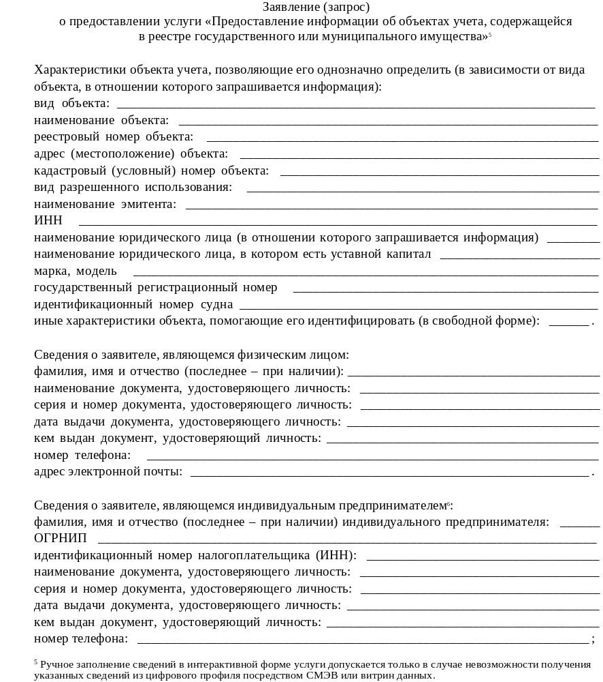
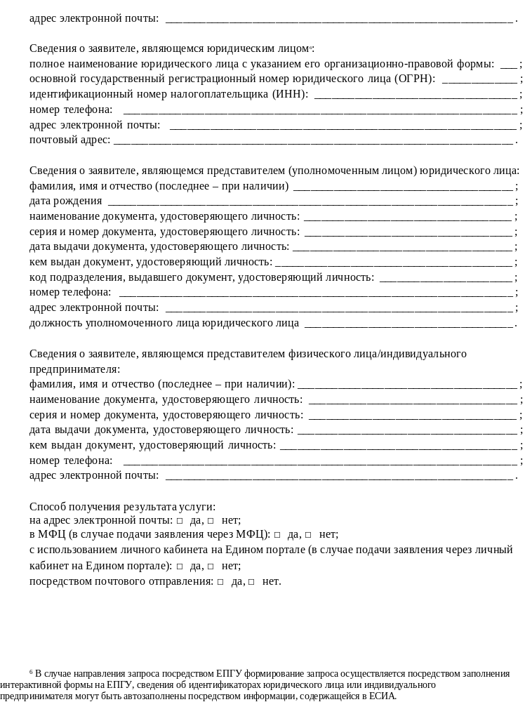
ПРИЛОЖЕНИЕ № 2
к административному регламенту предоставления муниципальной услуги "Предоставление информации об объектах учета из реестра муниципального имущества"

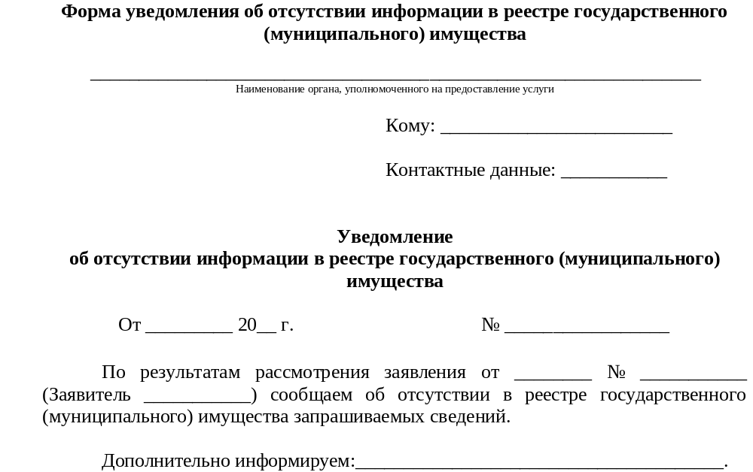

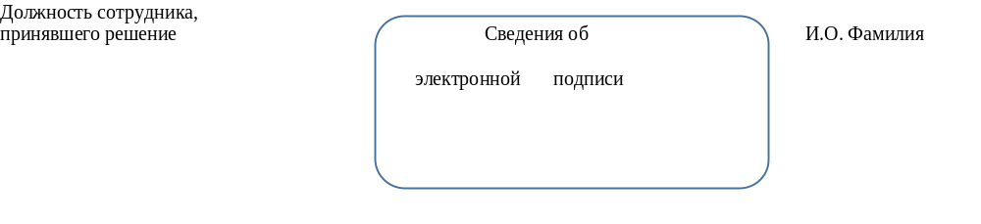
ПРИЛОЖЕНИЕ № 3
к административному регламенту предоставления муниципальной услуги "Предоставление информации об объектах учета из реестра муниципального имущества"

